Серовская районная территориальная избирательная комиссия

МОЛОДЕЖНАЯ ИЗБИРАТЕЛЬНАЯ КОМИССИЯ

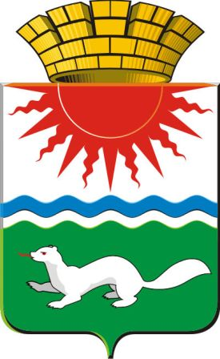

Численный состав Серовской районной молодежной избирательной комиссии
5 членов МИК с правом решающего голоса.

Серовская районная молодежная избирательная комиссия (МИК) является постоянно действующим коллегиальным органом при Серовской районной территориальной избирательной комиссии. МИК работает на общественных началах. Срок полномочий МИК составляет 2 года.

Основная цель создания МИК- привлечение молодых людей к участию в общественно-политической жизни округа, приобретение ими знаний и навыков в подготовке и проведении избирательных кампаний, создание квалифицированного резерва кадров избирательной системы в Сосьвинском городском округе.

Членами Серовской районной молодежной избирательной комиссии могут быть граждане Российской Федерации в возрасте от 14 до 35 лет включительно, постоянно или преимущественно проживающие на территории Свердловской области.

Серовская районная МИК участвует в подготовке и проведении выборов депутатов Молодежного парламента Свердловской области на территории Сосьвинского городского округа.
Активно участвует в мероприятиях по реализации Программы «Повышения правовой культуры граждан, обучение организаторов и участников избирательного процесса».

МИК оказывает методическую помощь в подготовке и проведении выборов ученического и молодежного самоуправления общеобразовательных учреждений Сосьвинского городского округа.
МИК принимают участие в подведении итогов муниципальных и территориальных конкурсов работая в составе жюри.

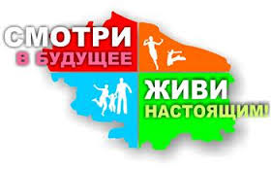

Серовская районная территориальная избирательная комиссия, р.п. Сосьва, ул. Митина, 1а, тел. 8(34385) 4-46-65

